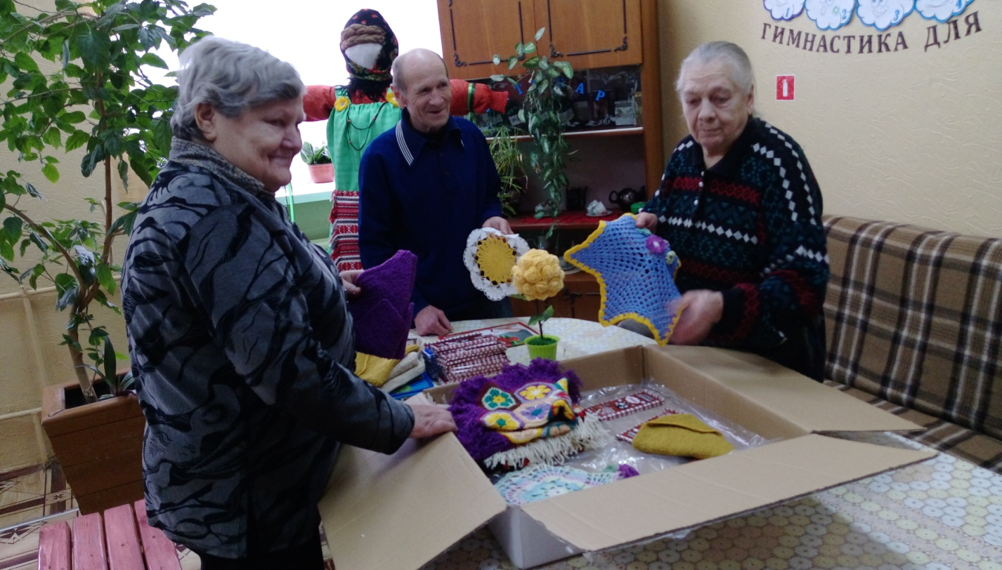Не имей сто рублей, а имей сто друзей!
Дружба – важная часть человеческой жизни. Дружба дарит много положительных эмоций, как в детском, так и в зрелом возрасте.
«Найди друга» - так называется социальный проект, который в 2019 году совместно реализуют отделения круглосуточного пребывания для граждан пожилого возраста и инвалидов ТЦСОНов Бешенковичского и Лиозненского районов. Проект направлен на организацию общения между проживающими. В его рамках планируется реализовать ряд мероприятий. Одно из первых было приурочено к 23 февраля и 8 Марта. Бабушки и дедушки готовили подарки друг другу и писали письма. Пожилые люди получили массу положительных эмоций. Надеемся, что наша дружба продолжится.
